Transporte Turístico Servicios Múltiples

Integrantes:

Lennin Vicente Venancio Cordova

Edgar Medina Huaman.

Christian Jusset Sanchez Saravia,

**¿Qué hace una Empresa de turismo?**  
  
La empresa turística o también conocida como empresa de turismo, brinda los servicios necesarios para los clientes que requieren viajar por necesidad o por diversión, a los que se les denomina turistas.  
  
Los turistas solicitan los servicios de una empresa de turismo cuando:  
• Salen a vacacionar.  
• Viajan motivados para la educación y formación.  
• Asisten a viajes de negocios, congresos, entre otros.  
  
La empresa de turismo se conforma a su vez por otras compañías que complementan sus servicios, como son:  
• Empresas de alojamiento: hoteles, turismo rural, camping, tiempo compartido.  
• Empresas distribuidoras-agencias de viaje, tours, operadores, entre otros.  
• Empresas de transporte y auxiliares: compañías aéreas, marítimas y terrestres.  
• Empresas de esparcimiento, recreo y cultura: museos, parques temáticos, casinos, deportivos, campos de golf, balnearios, entre otros.  
• Empresas de servicios financieros y seguros especializados en el sector turístico.  
• Empresas comerciales y auxiliares, dedicadas a la producción o comercialización de bienes que van dirigidos turistas.  
• Restauración: cafeterías, restaurantes, fast food, catering, entre otros.

**Características generales de la empresa turística**  
  
La empresa turística presenta una serie de características generales importantes, entre las que destacan:  
• La actividad de la empresa turística está definida por lugares y periodos. De acuerdo a la temporada, las actividades y promociones variarán durante el año.  
• La empresa turística se debe encontrar cerca del recurso turístico y con complejos desarrollados exclusivamente para dicho fin.  
• Los precios, promociones e intercambios están sujetos de acuerdo a la oferta y demanda de los servicios.  
• La planeación de la empresa de turismo se enfoca a todas las actividades y servicios que son necesarios para estos lugares.  
• La empresa turística debe atender a una variedad y cantidad de clientes, por lo que se debe de ajustar a las necesidades de cada cliente.  
• La empresa del turismo tiene un fuerte índice de generación de empleo, formación de su personal, y contacto directo todo el tiempo con los clientes.

Flujo de transporte

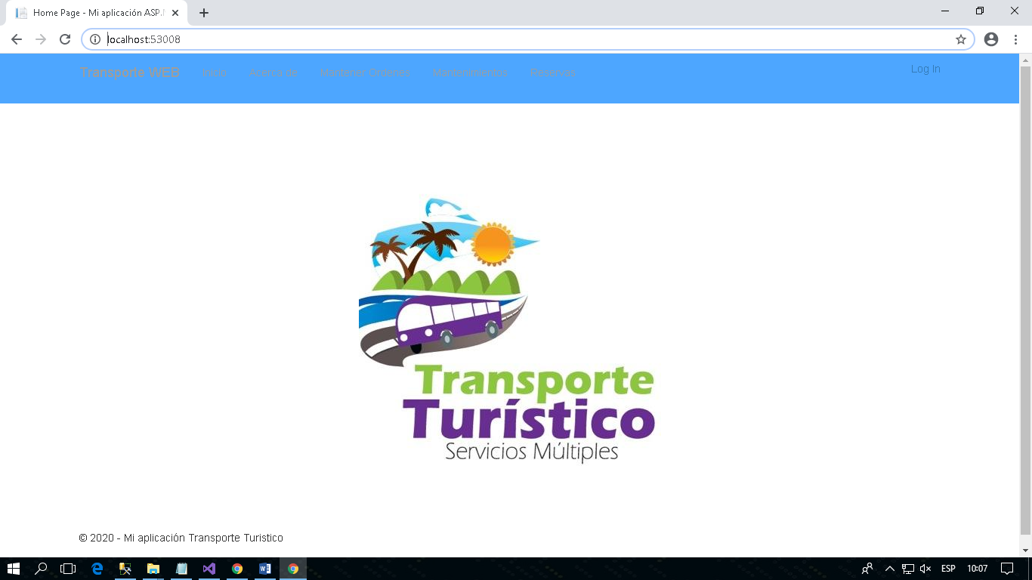

Registro de Usuarios para el logeo

Se registra al colaborador

Usuario: [KATTY@gmail.com](mailto:KATTY@gmail.com)

Contraseña: 123456

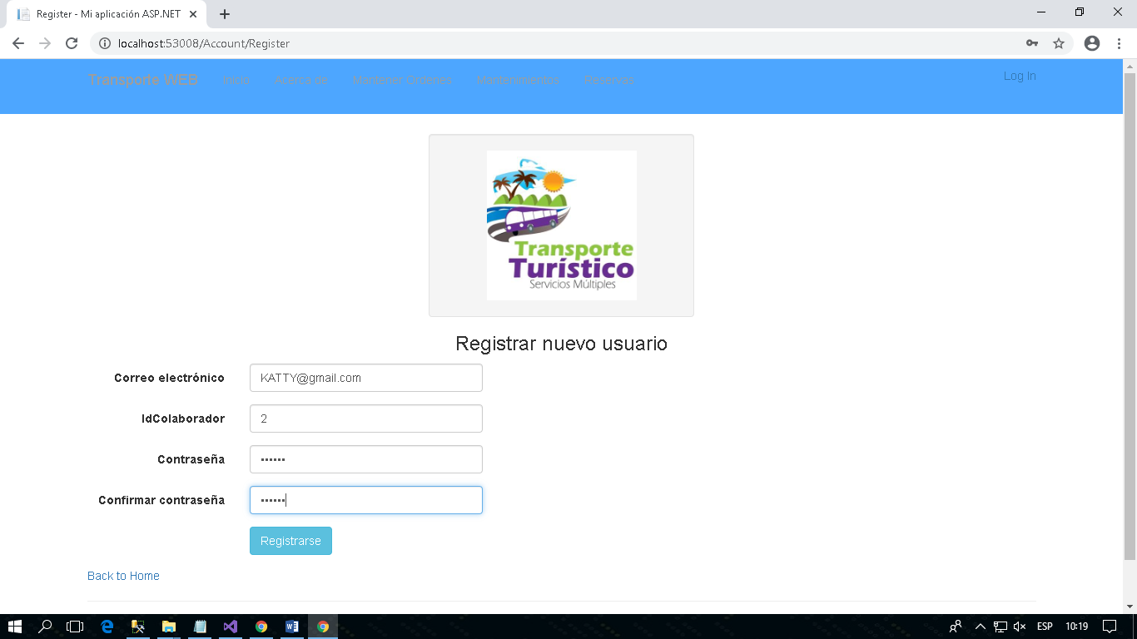

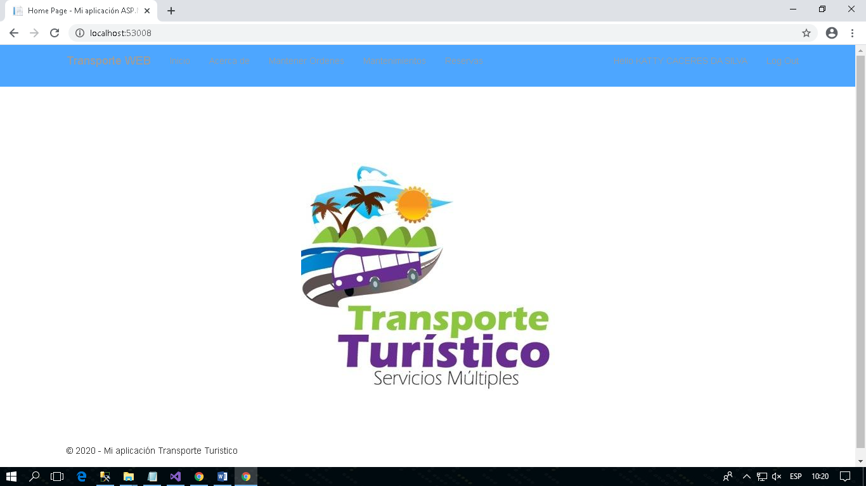

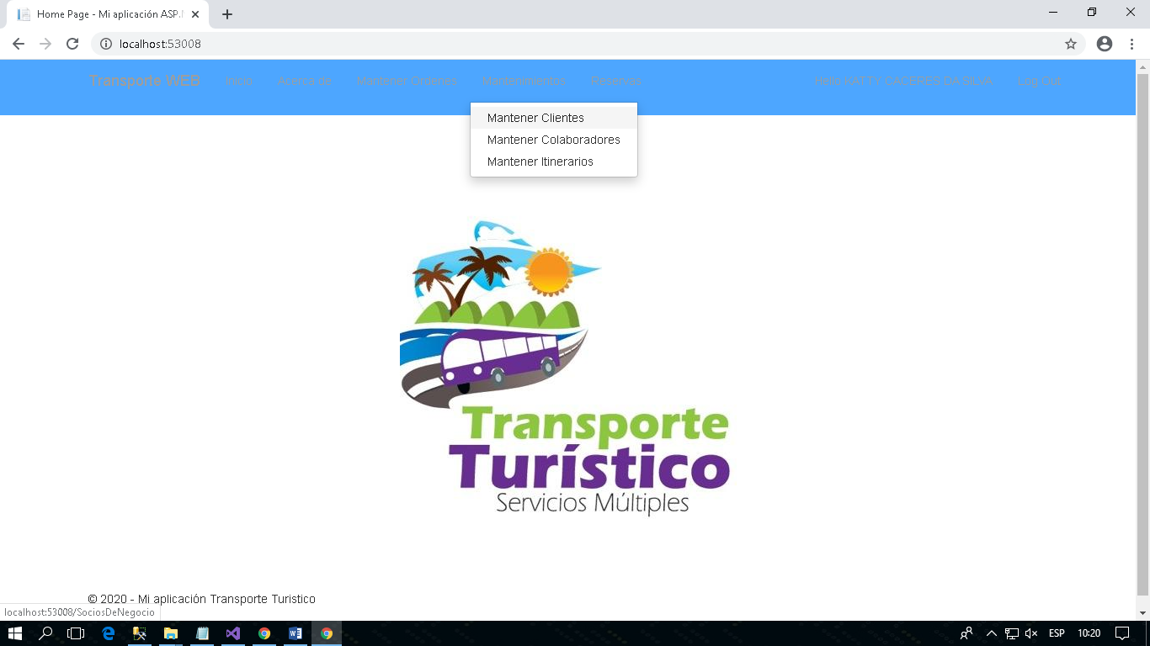

**Mantenimiento de Clientes**

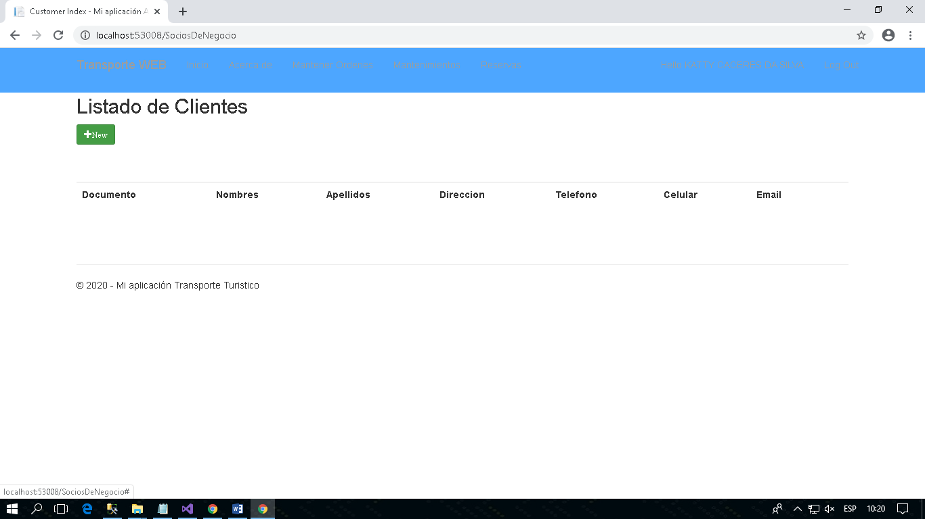

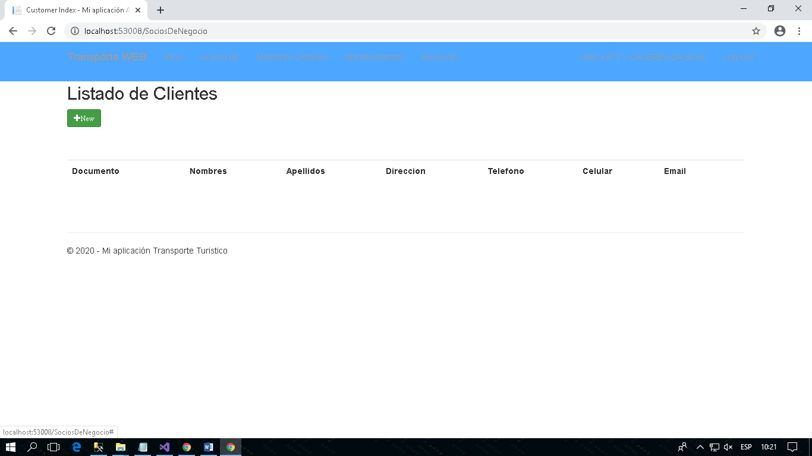

Se procede a crear al cliente HAYDEE CORDOVA CRUZ

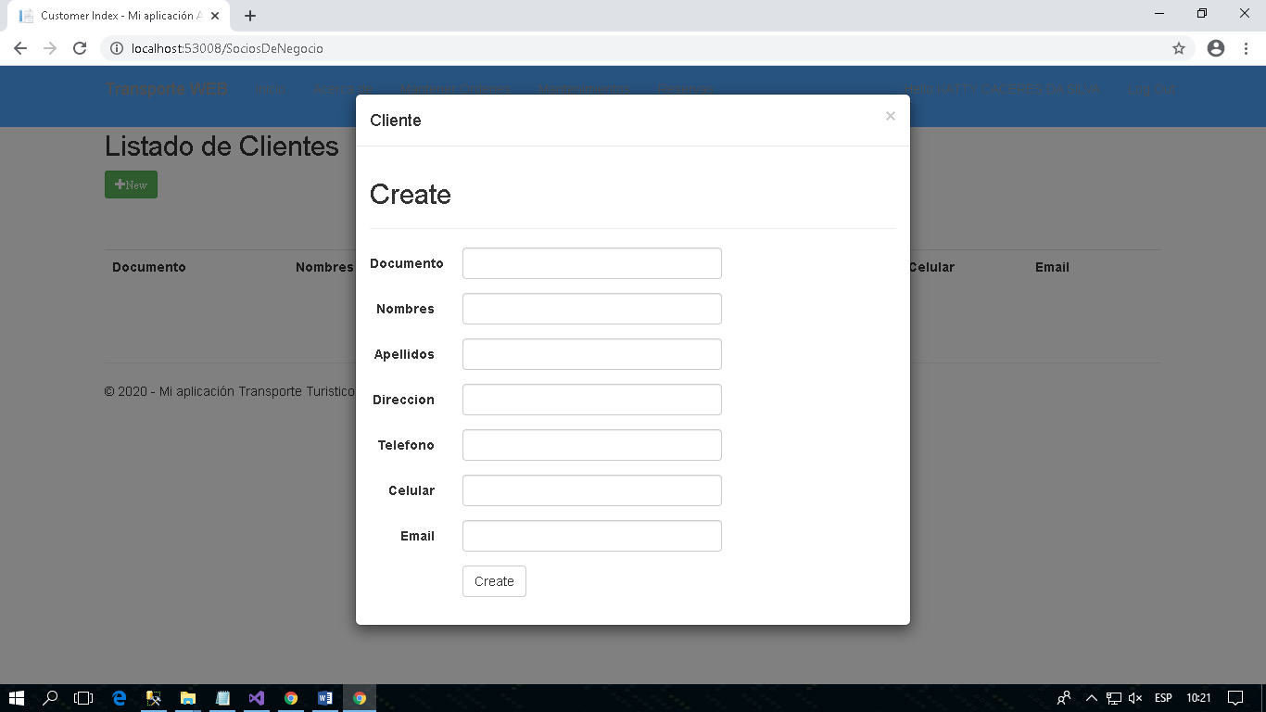

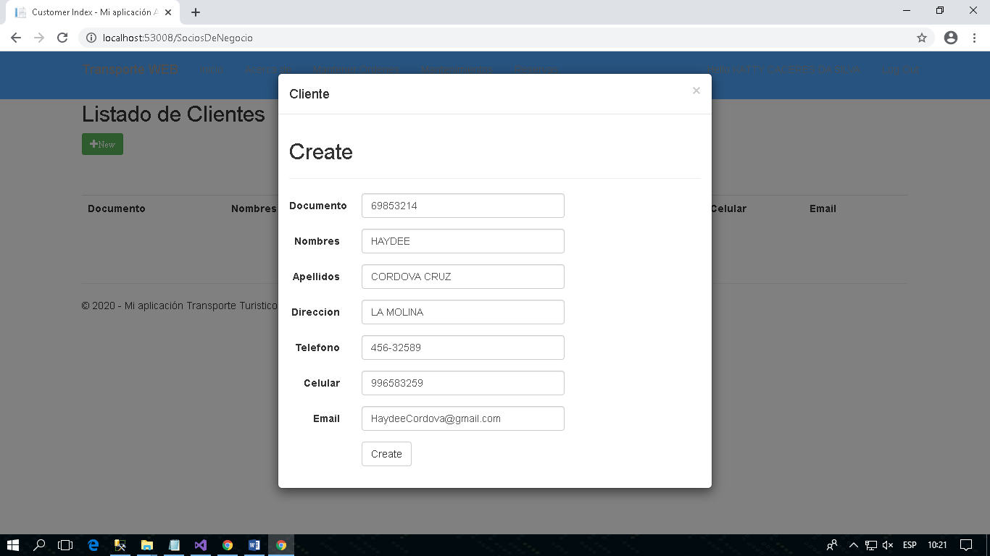

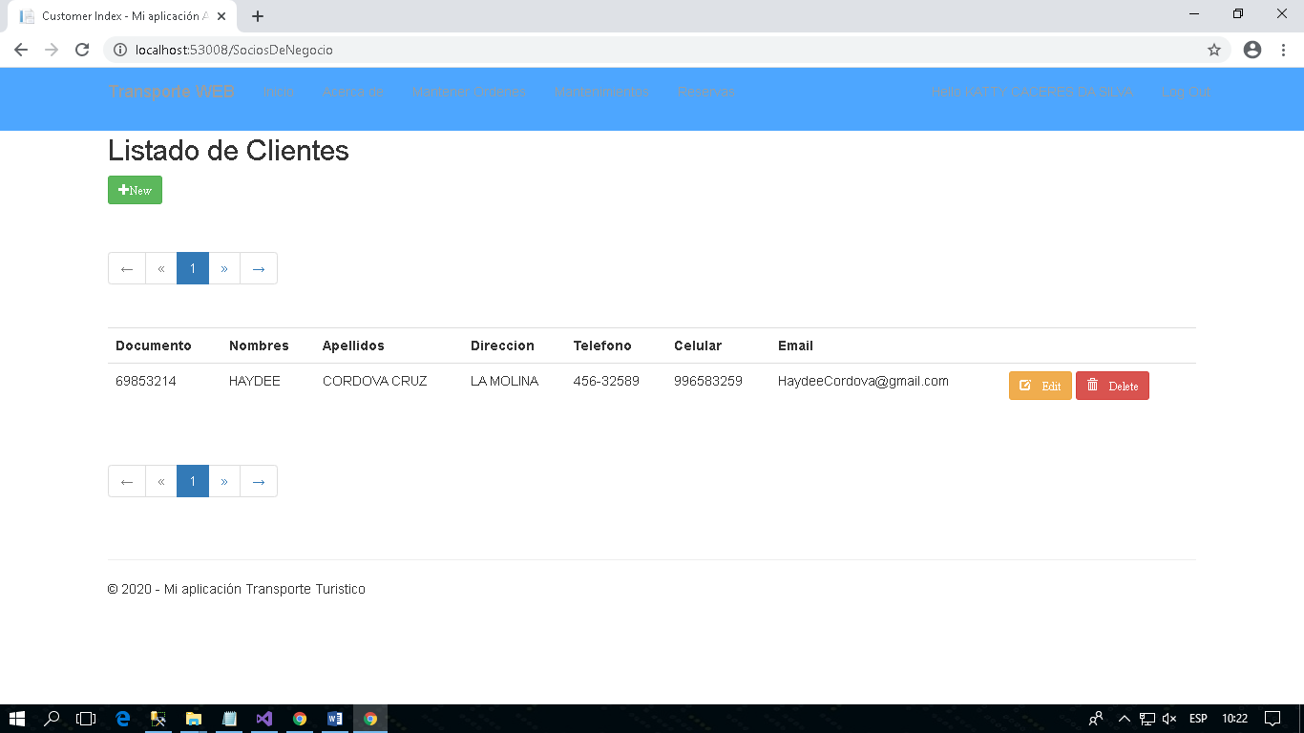

Se procede a crear al cliente Juan Perez

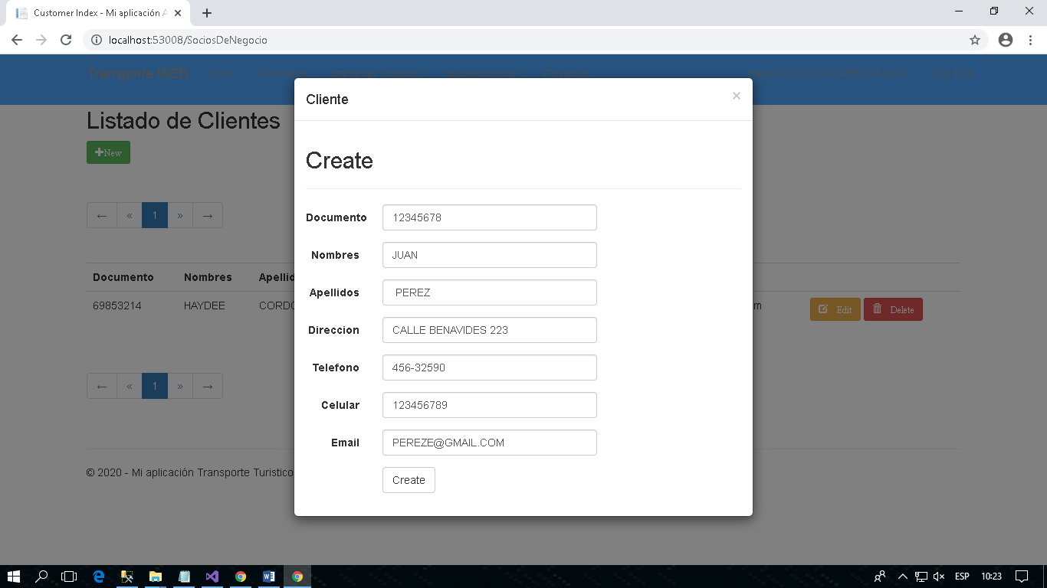

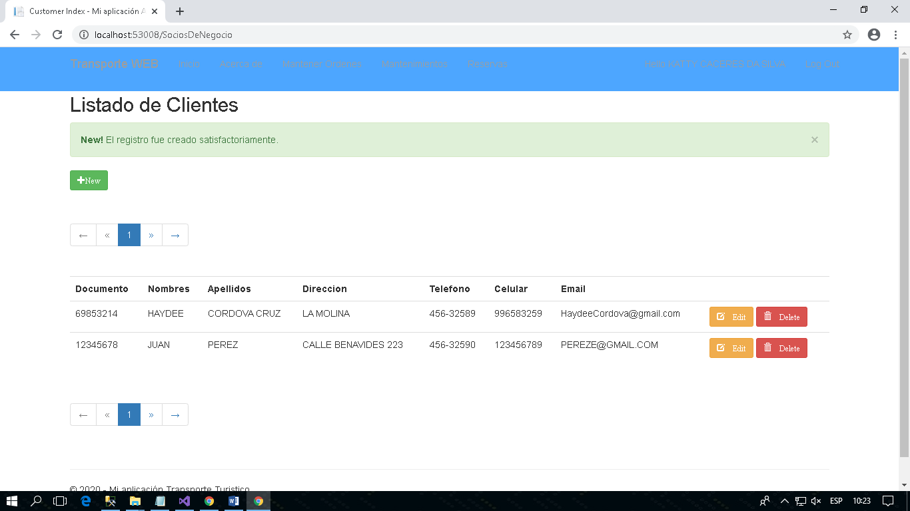

Se procede a crear al cliente Pedro Suarez

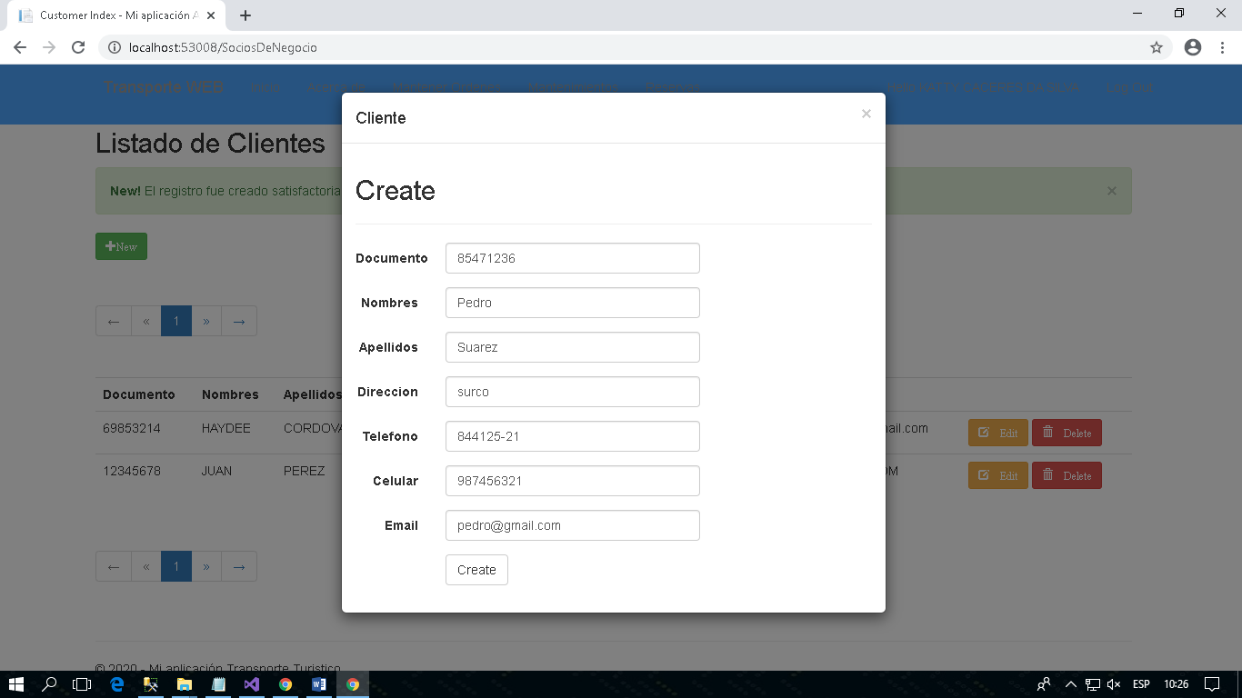

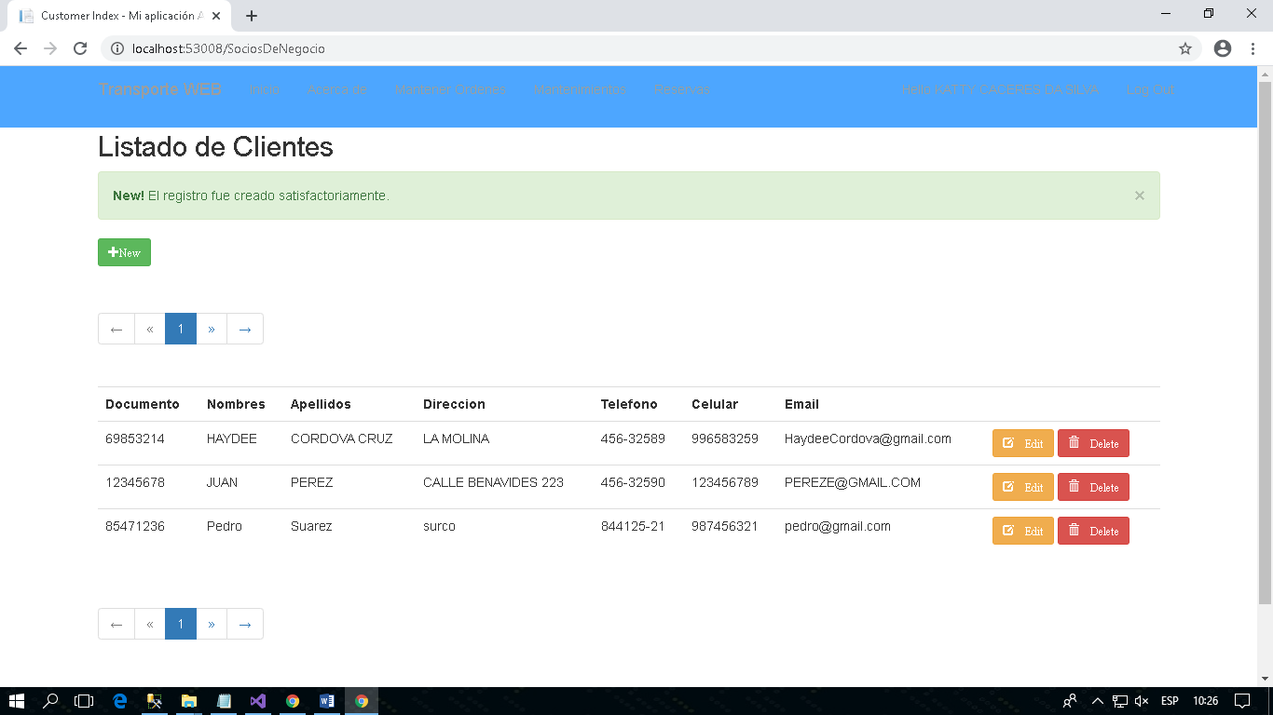

**Se procede a Editar al cliente Pedro Suarez**

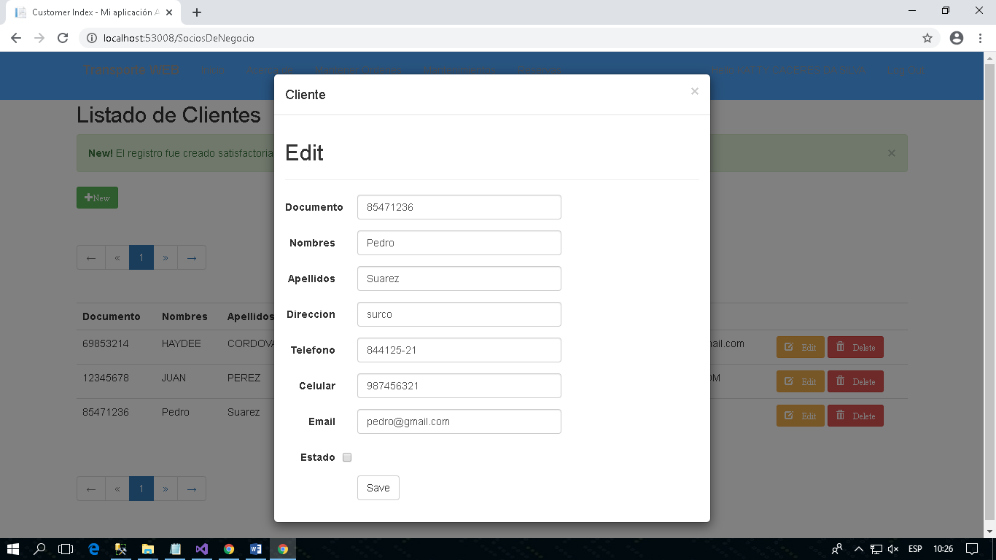

Con los siguientes datos.

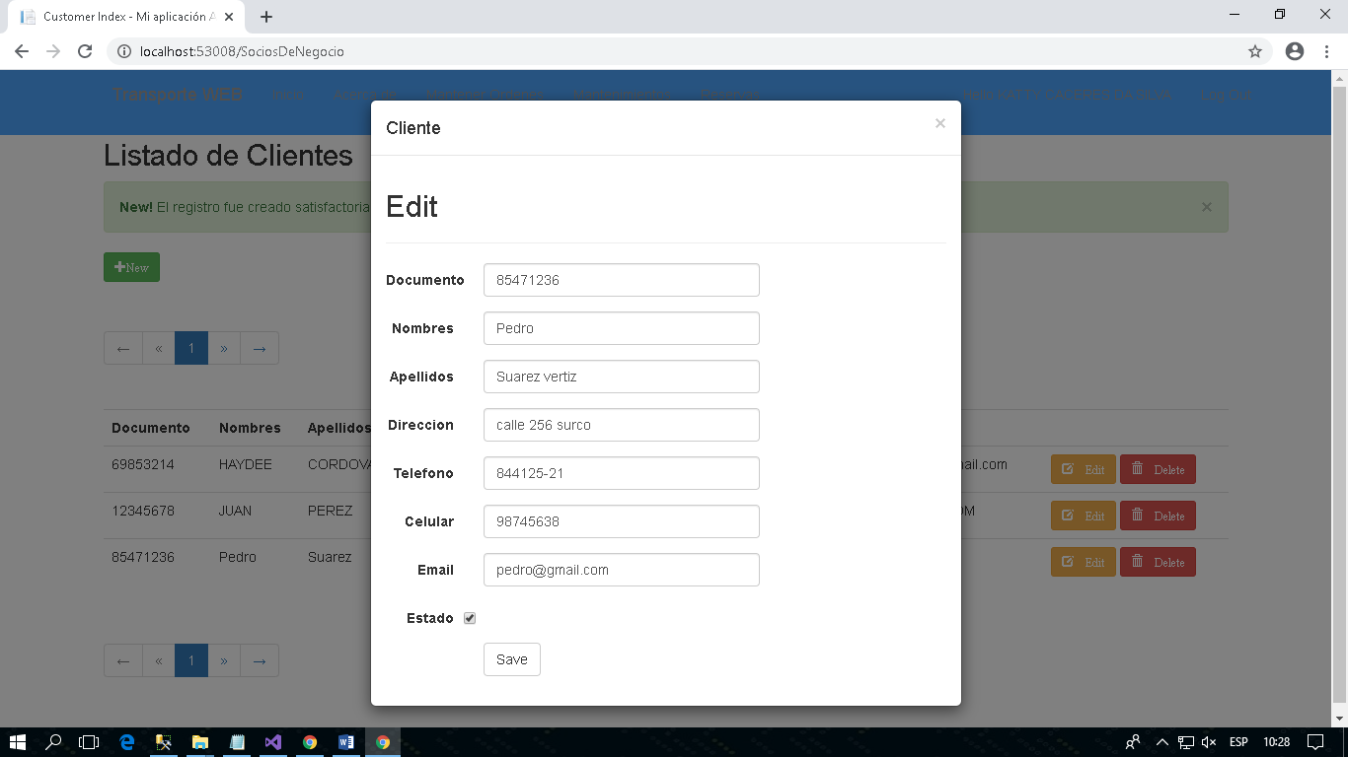

Se ha modificado al cliente Pedro Suarez con el ingreso de sus datos actualizados

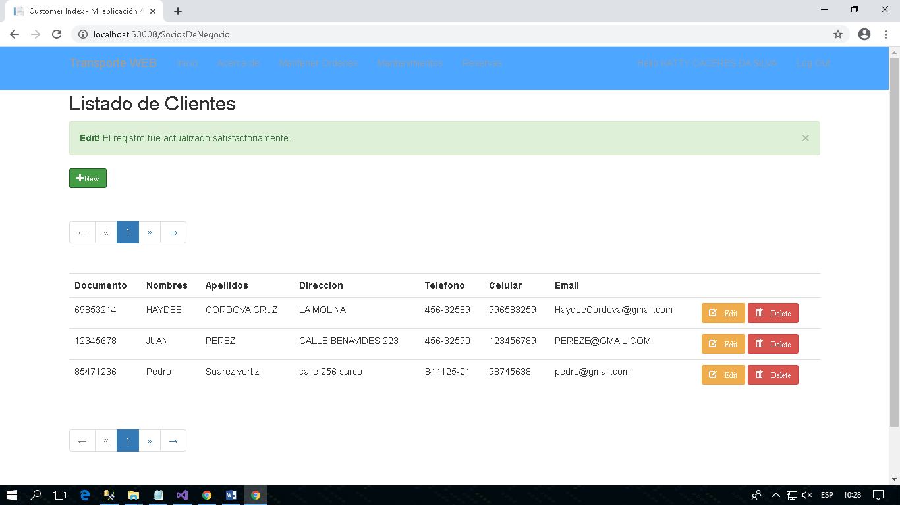

Se procede a realizar el signaIR de la actualización con el cliente Pedro Suarez Vértiz.

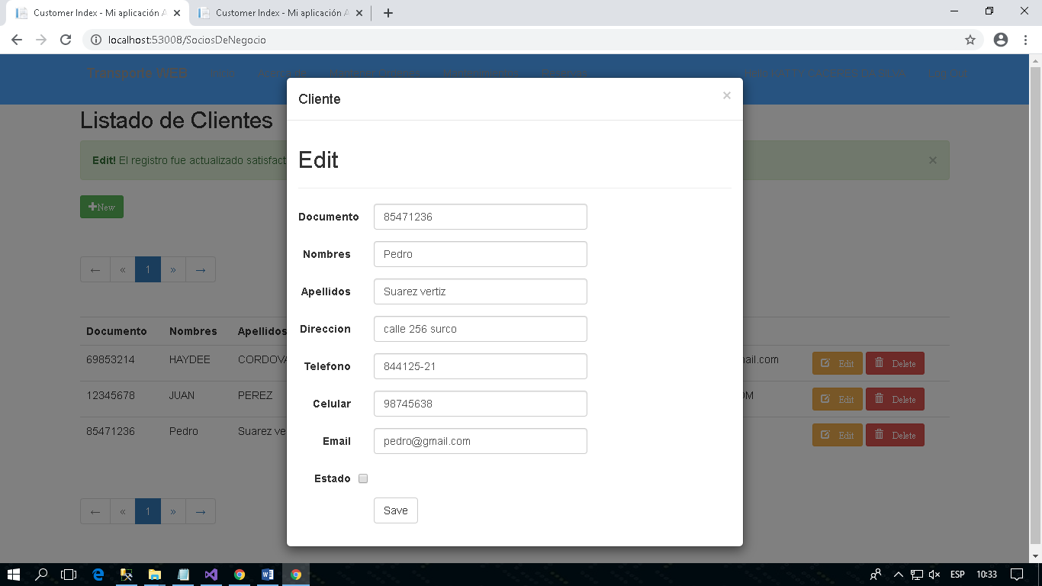

Se abre otra ventana con el mismo registro, se observa que no se puede editar

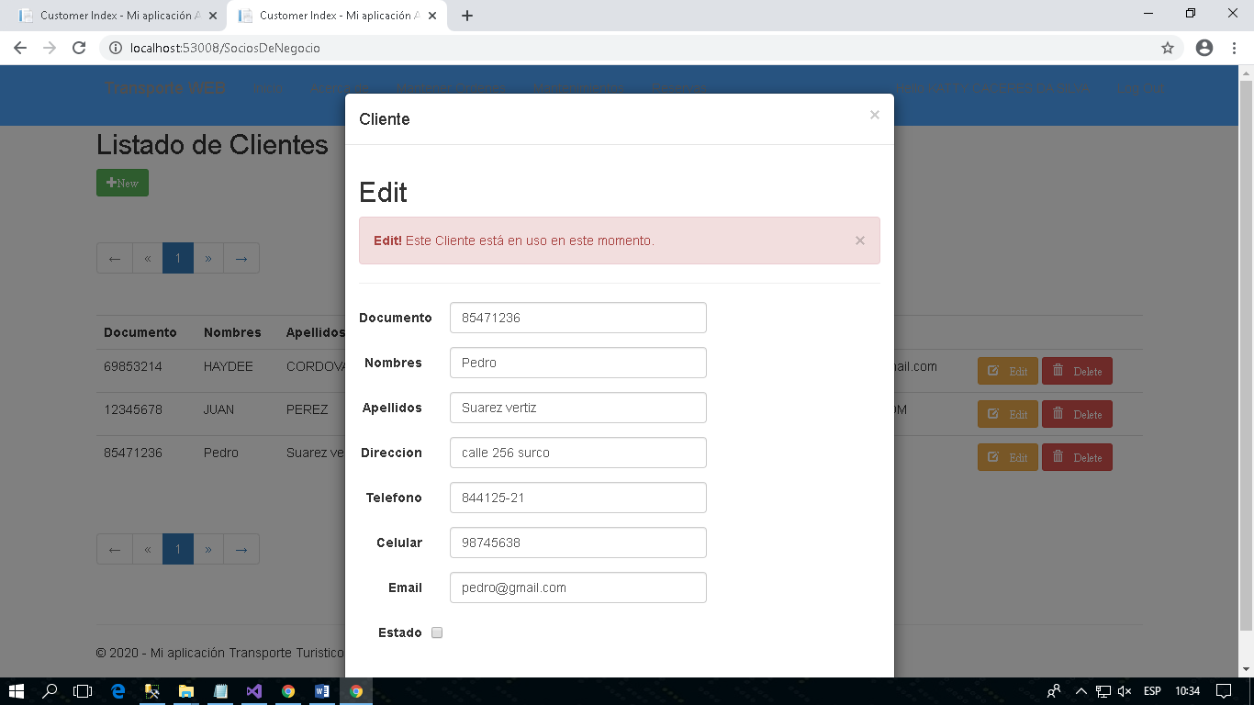

**Se procede a Eliminar al cliente Pedro Suarez**

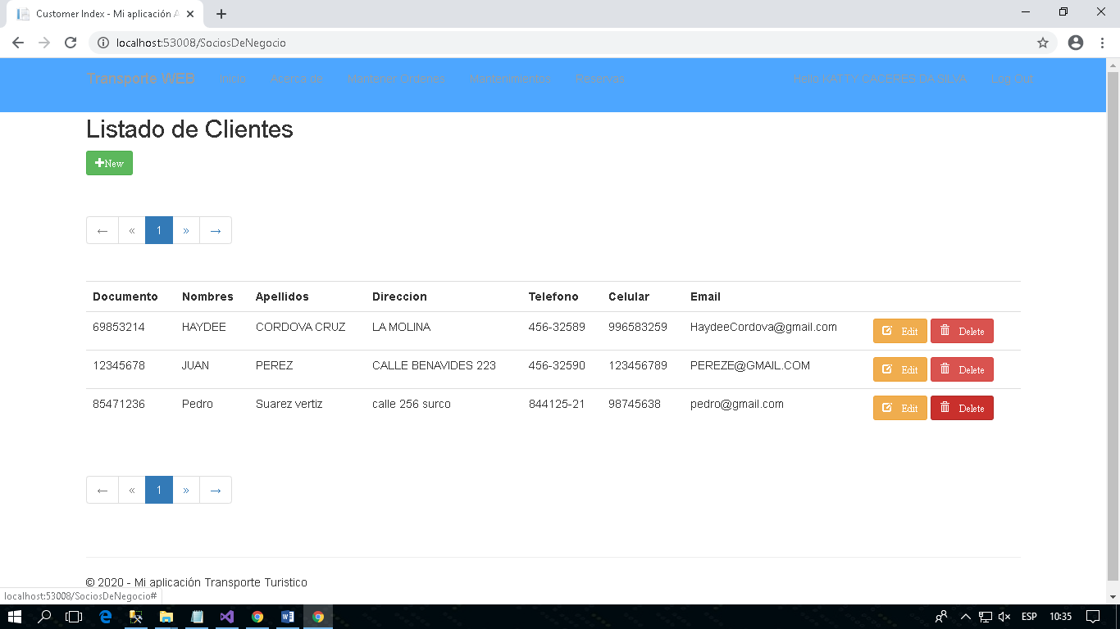

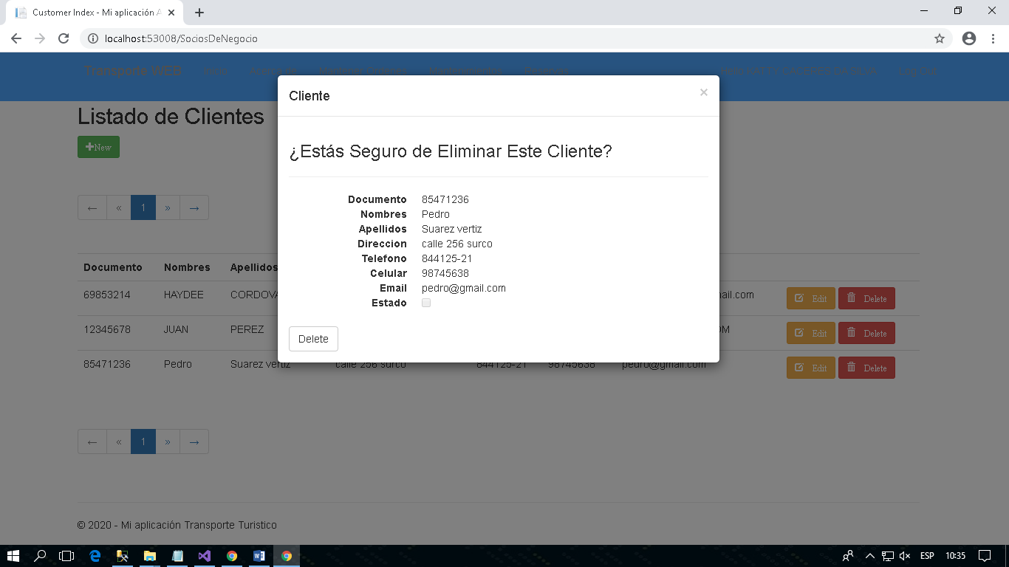

Se observa que el registro de Pedro Suarez Vertiz ya no se visualiza

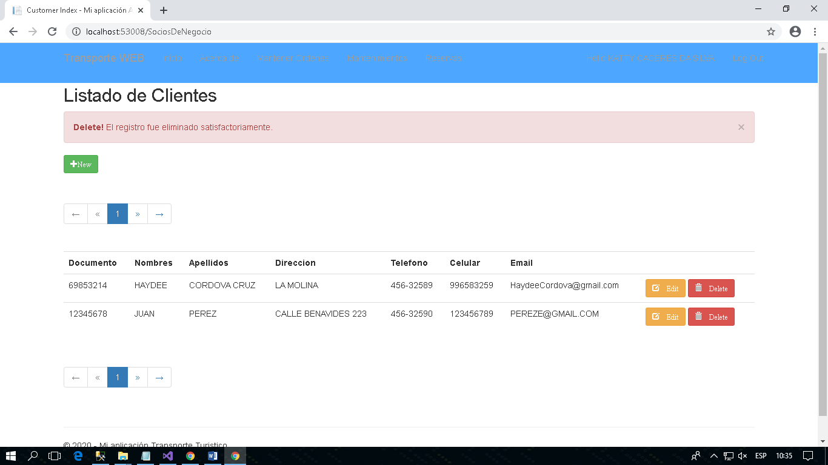

**Mantenimiento de Itinerarios**

Creación de Itinerario

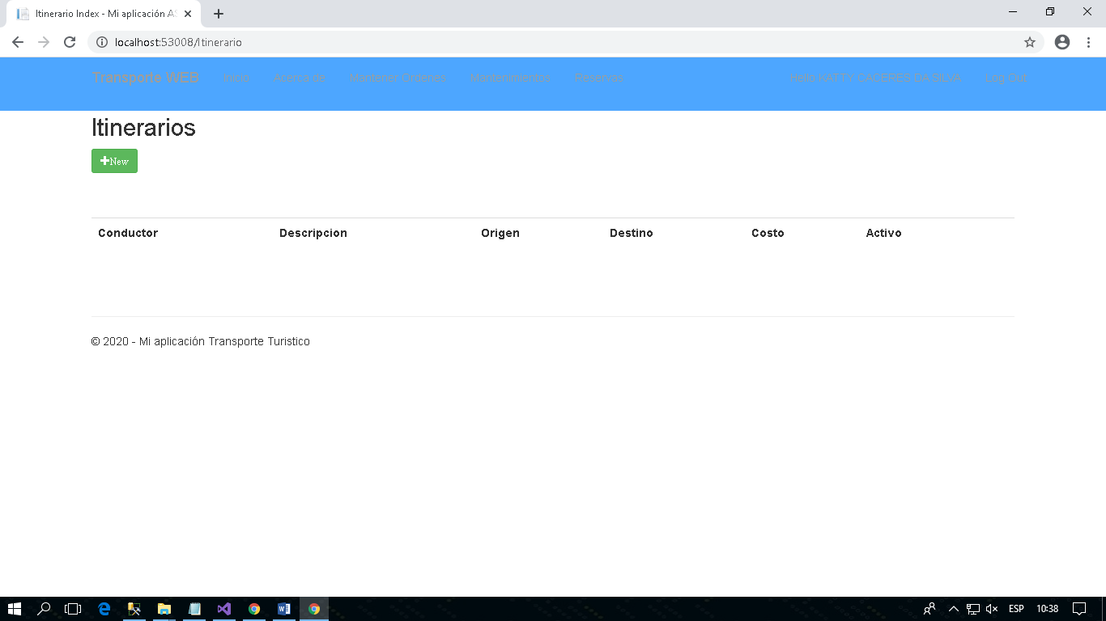

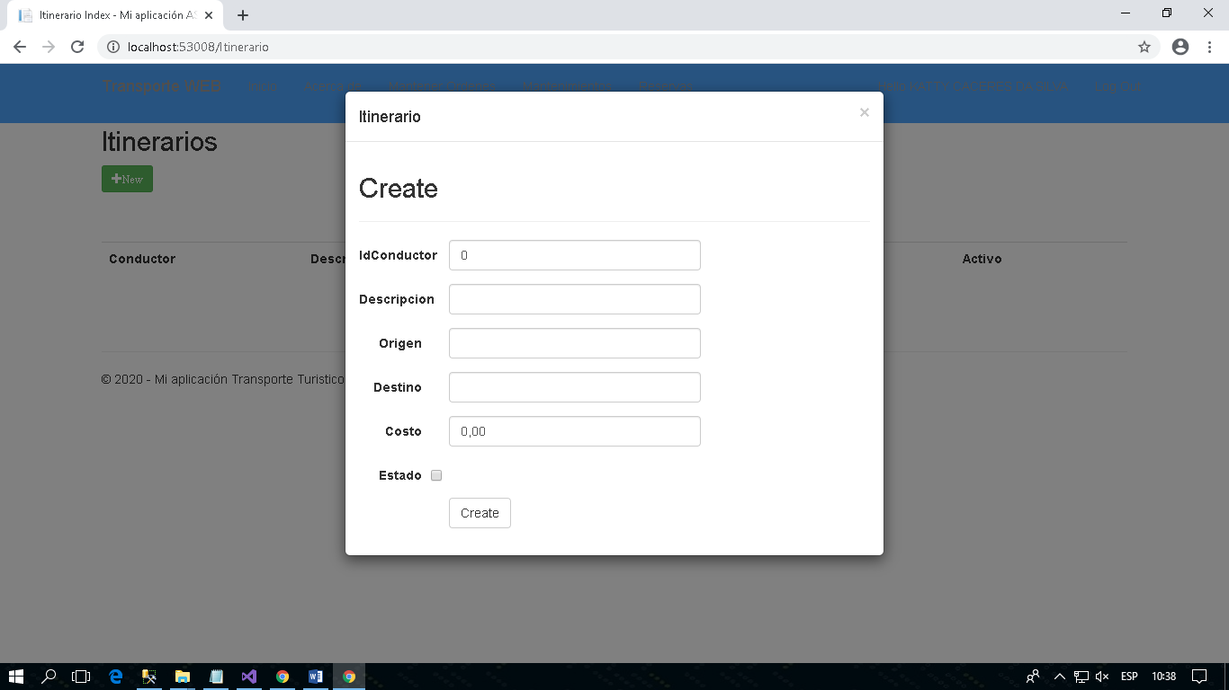

Se ingresó datos del conductor en la base datos, ya que no se ha realizado el mantenimiento del Conductor



**Se procede crear el Itinerario LIMA-CUSCO**

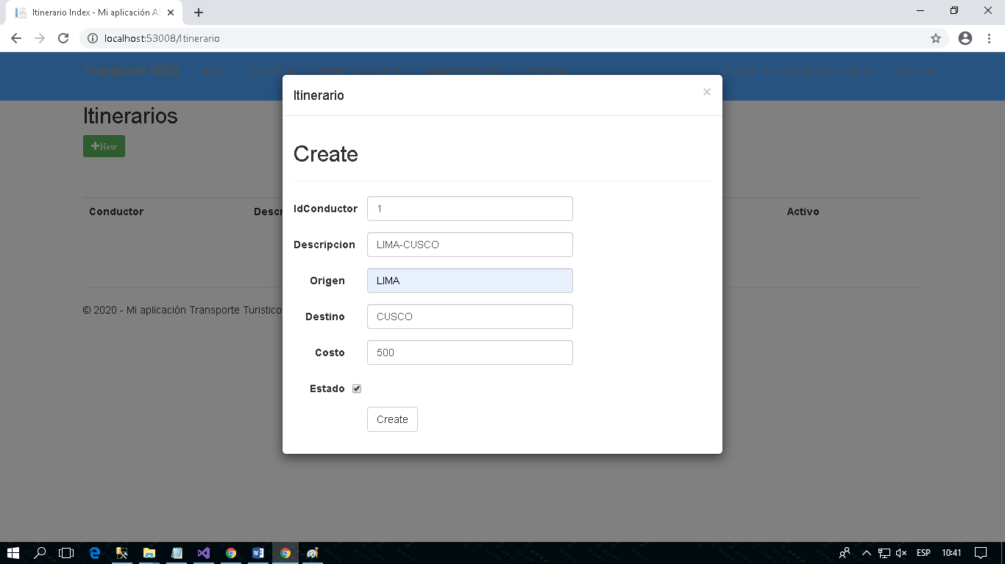

Se puede observar el itinerario ingresado

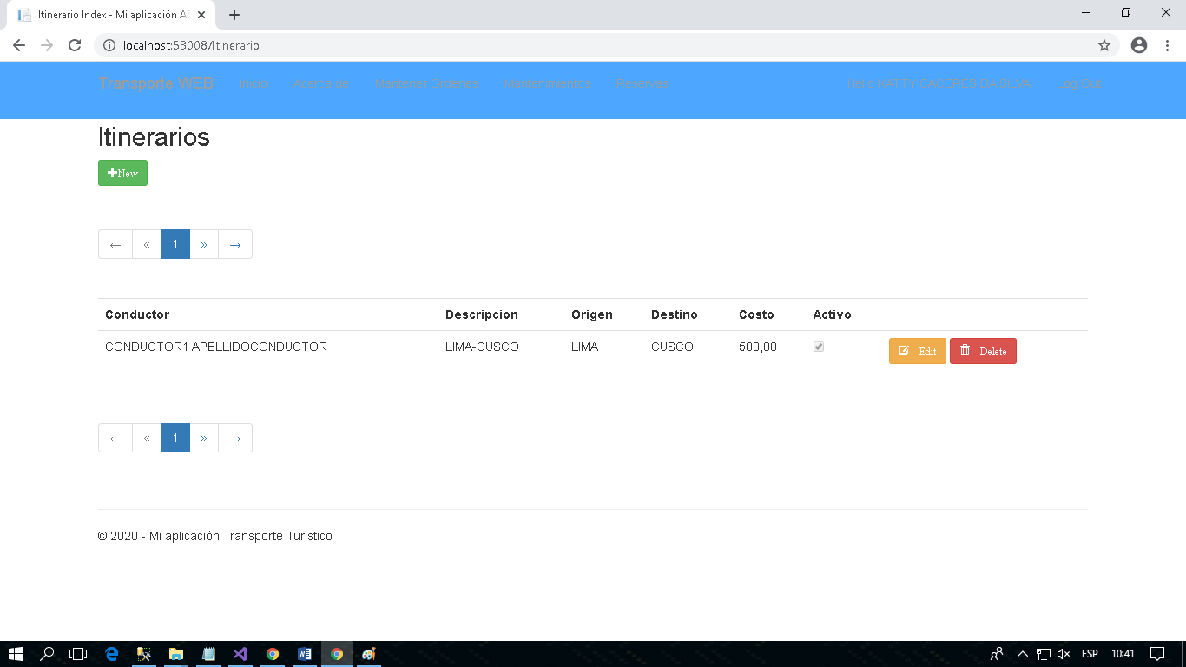

Se ingresó datos del conductor en la base datos, ya que no se ha realizado el mantenimiento del Conductor



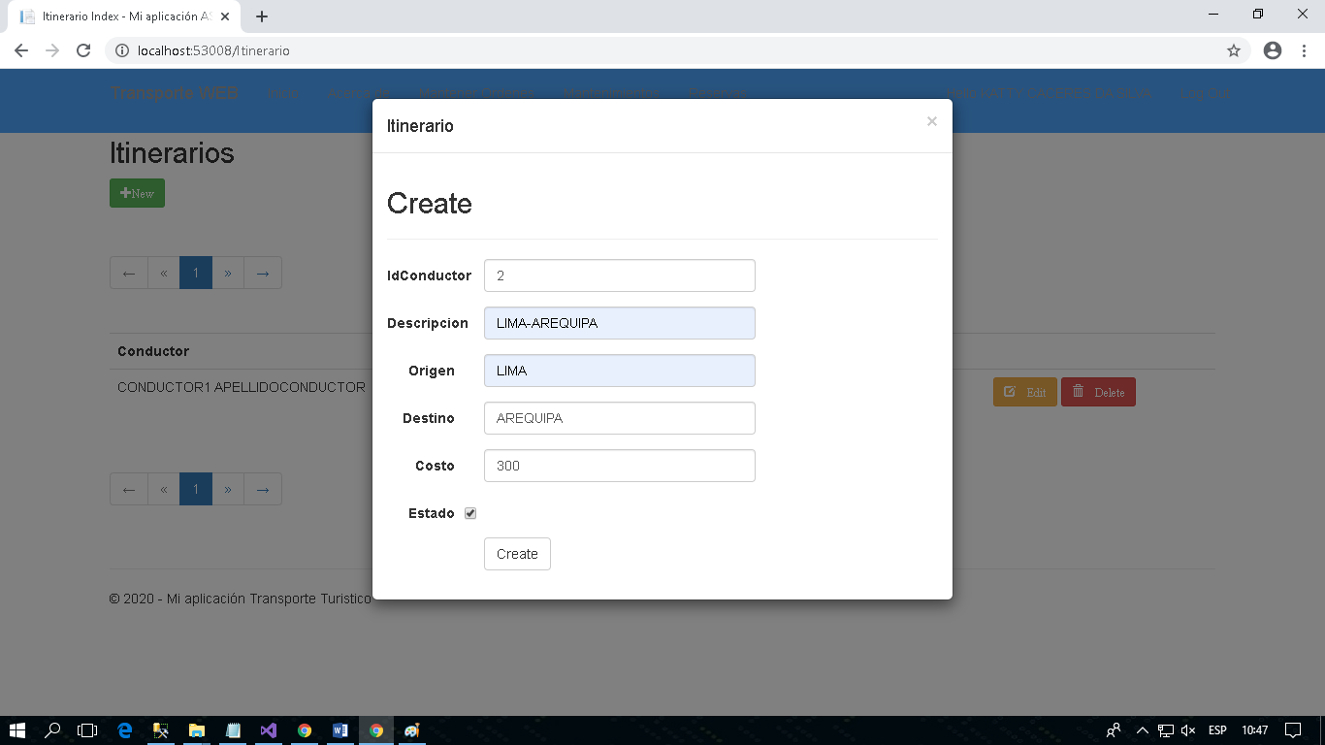

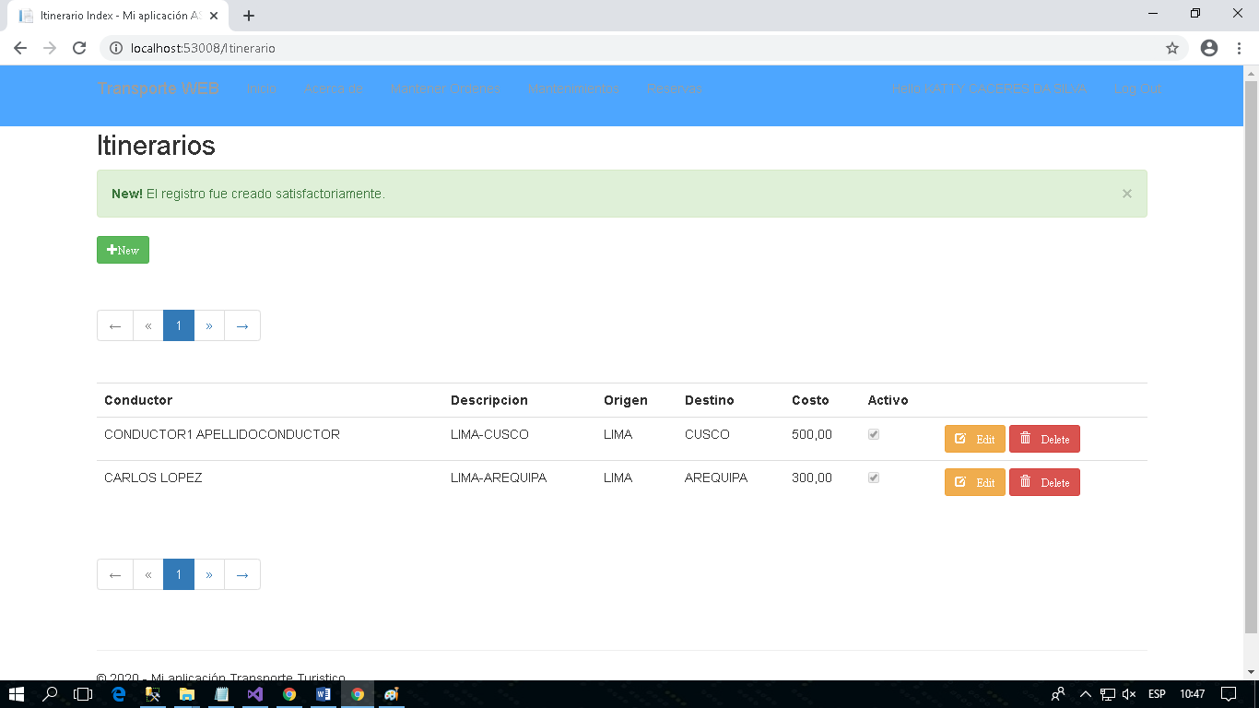

Se procede a editar el Itinerario LIMA-AREQUIPA, con cambio en el monto de 300 a 400

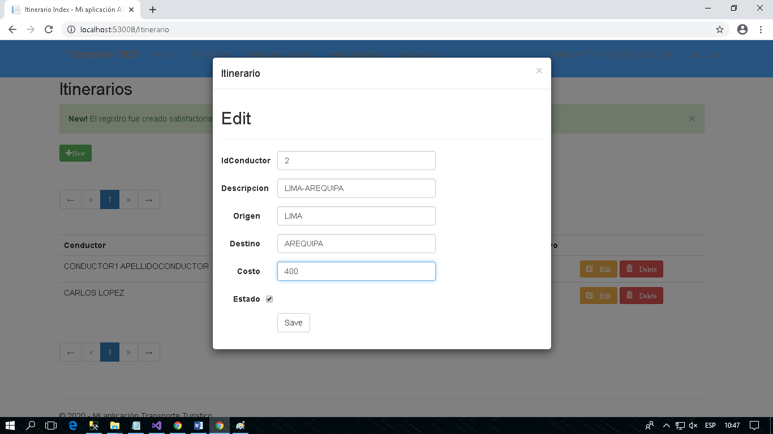

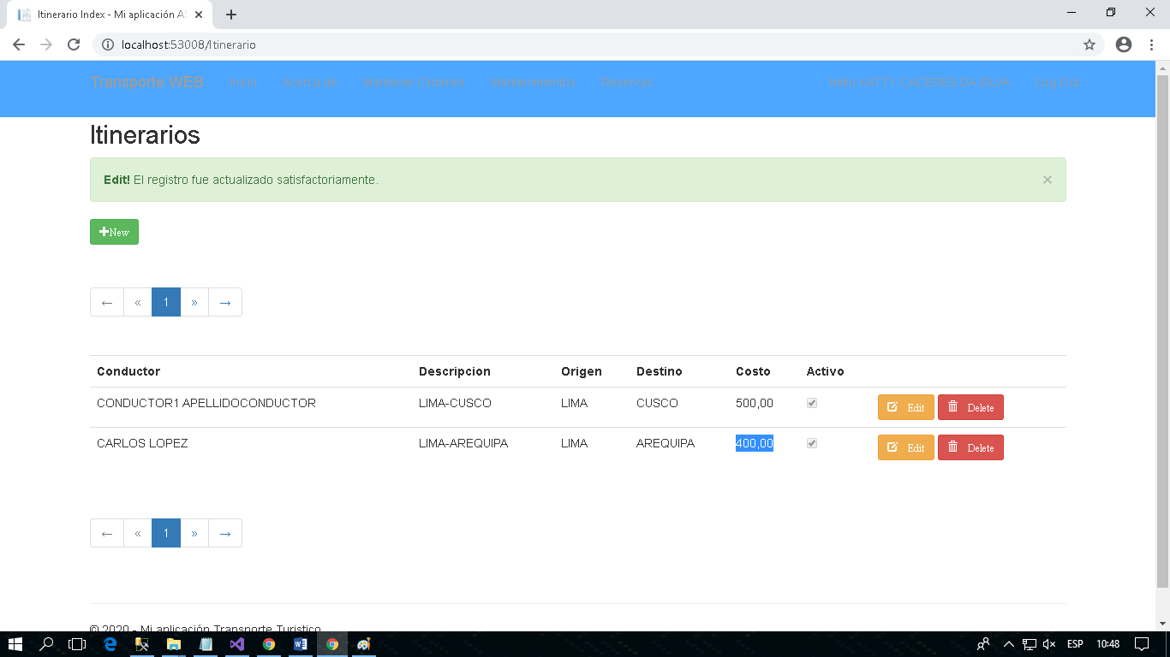

Se procede a realizar el signaIR de la actualización con el Itinerario LIMA-AREQUIPA.

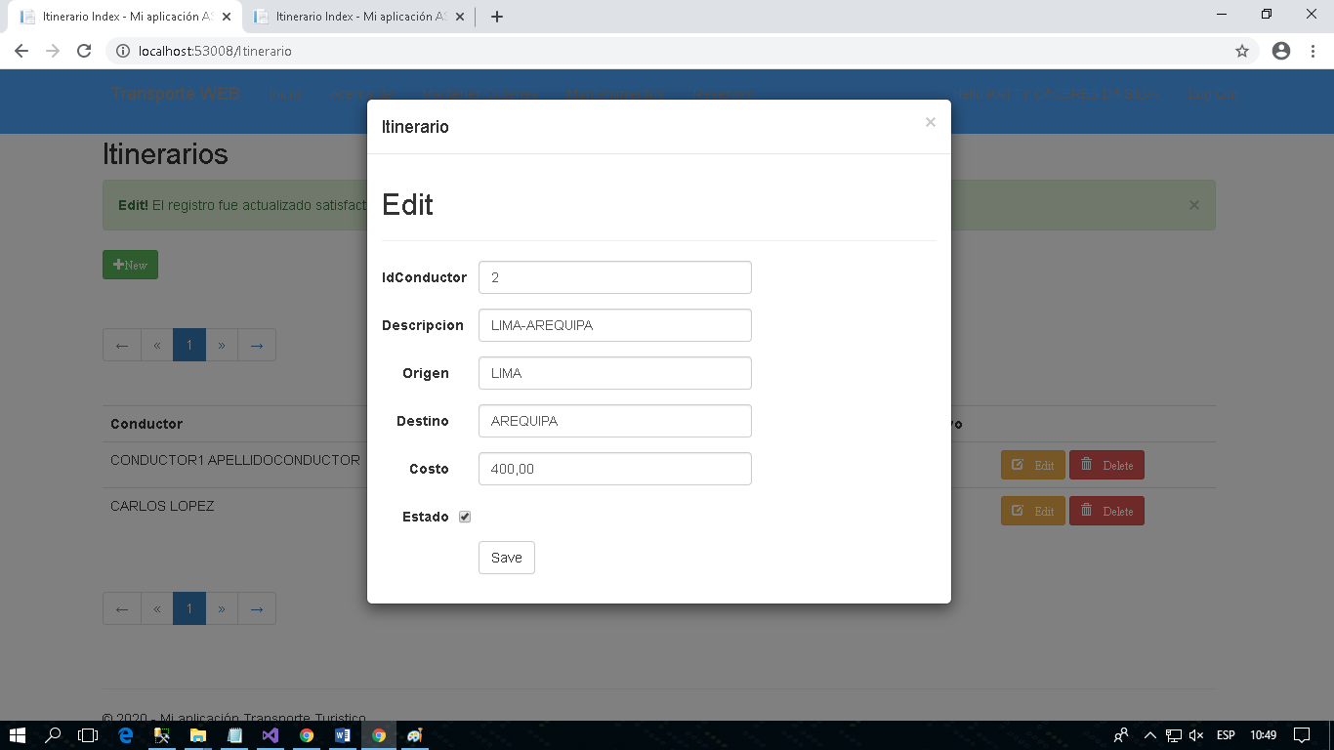

Se abre otra ventana con el mismo registro, se observa que no se puede editar, ya que no se encuentra el botón para guardar el registro.

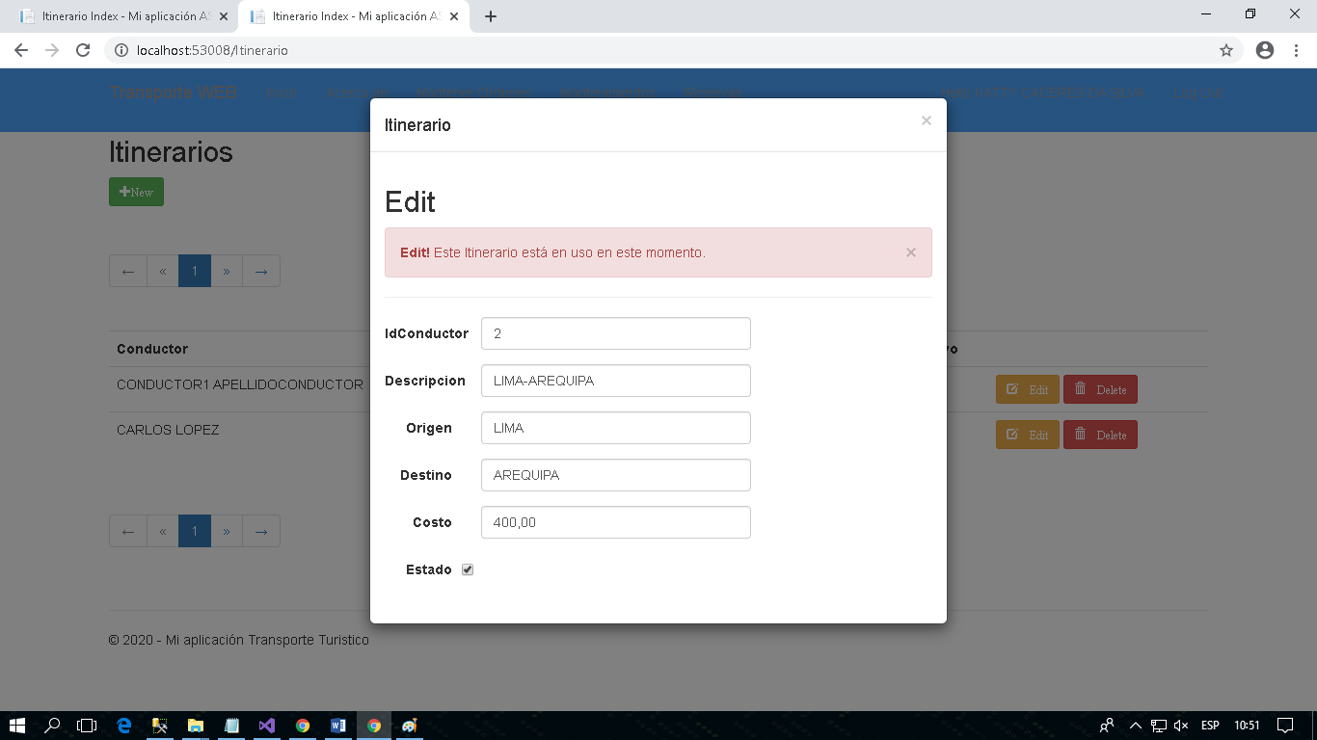

**Se procede a Eliminar Itinerario LIMA-ARQUIPA.**

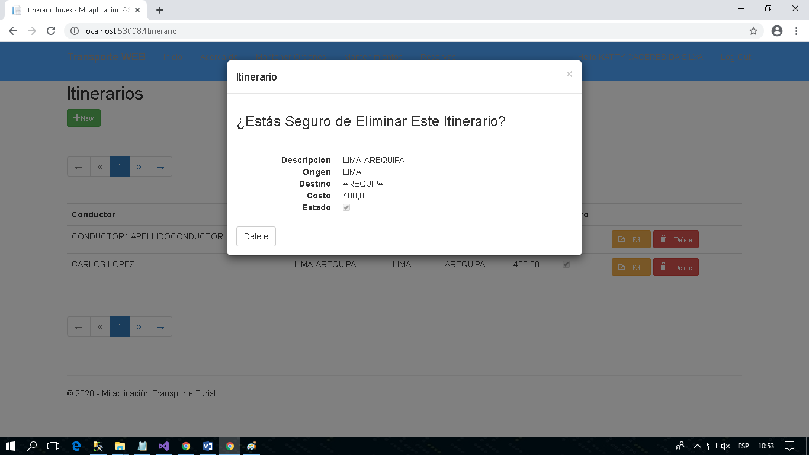

Se observa que los registros se han actualizado correctamente.

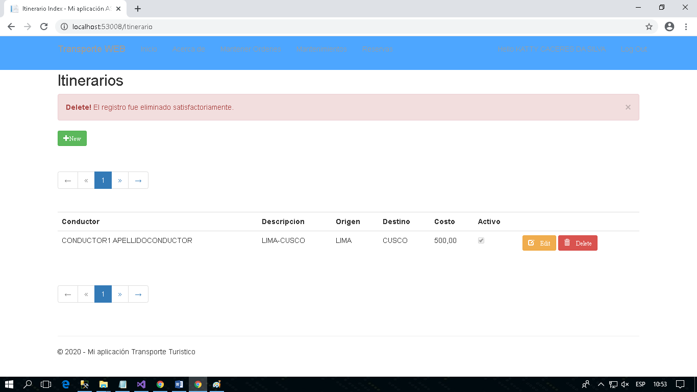

**Mantenimiento de Reservas**

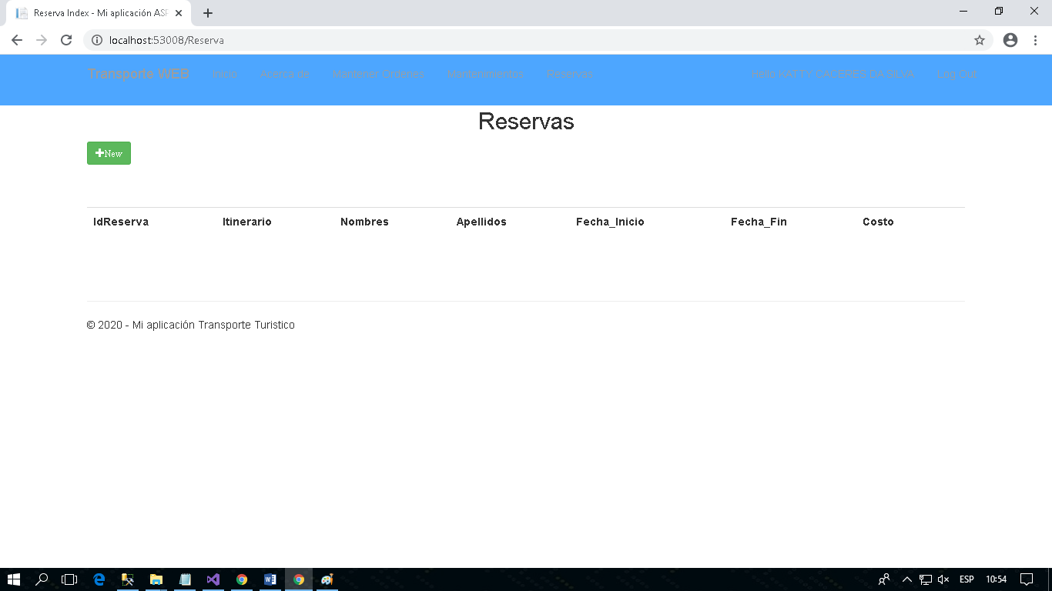

Se realiza la búsqueda del cliente registrado previamente HAYDEE CORDOVA CRUZ, con numero de documento 69853214.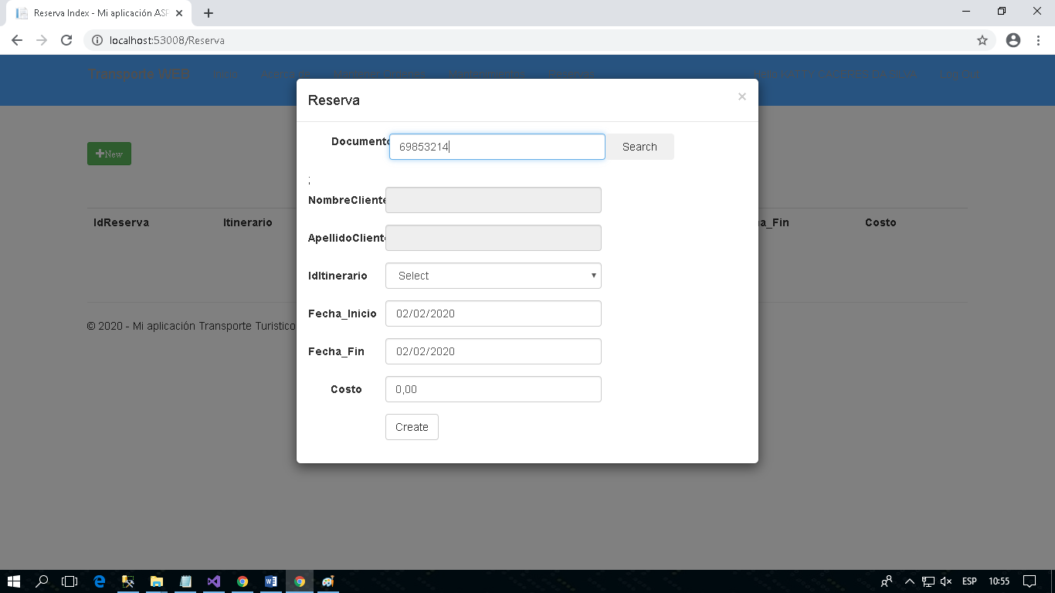

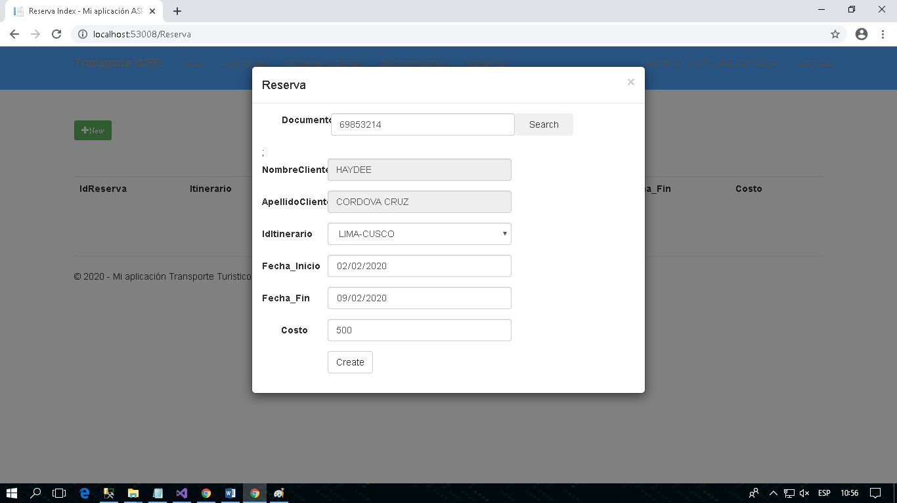

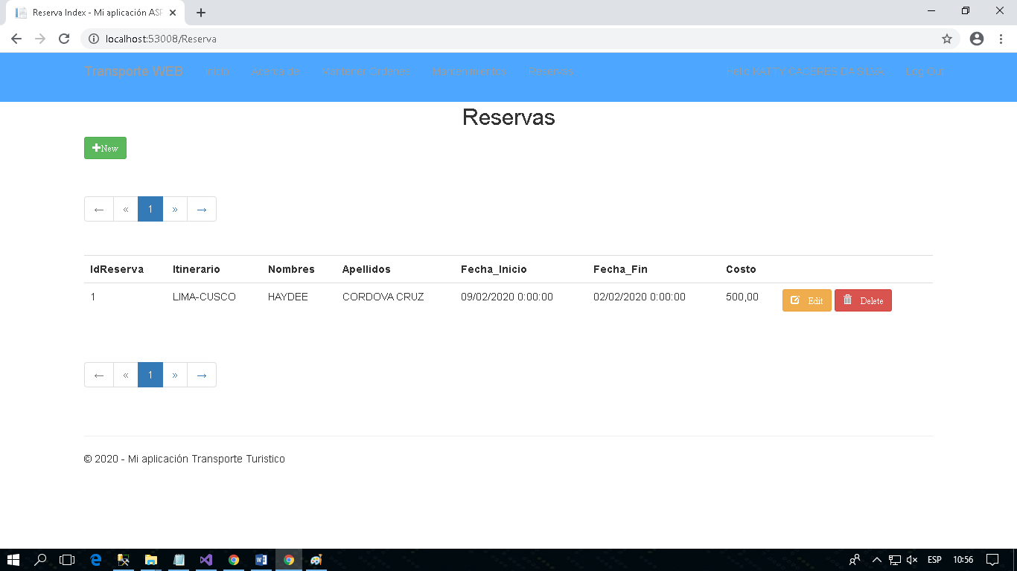

Se procede a realizar la reserva para el cliente JUAN PEREZ, registrado anteriormente.

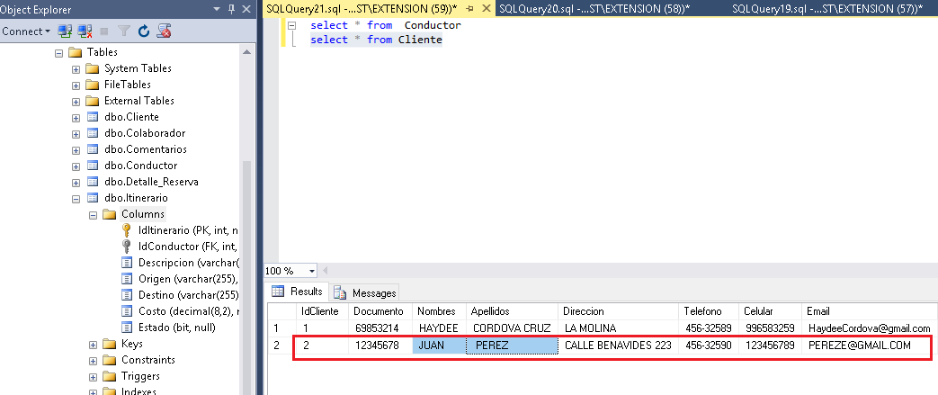

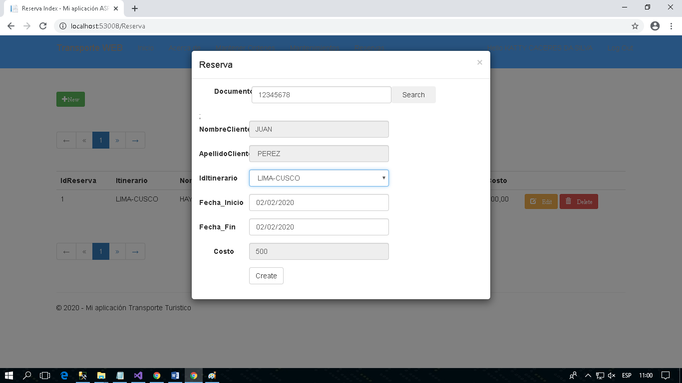

Se visualiza los registro ingresados.

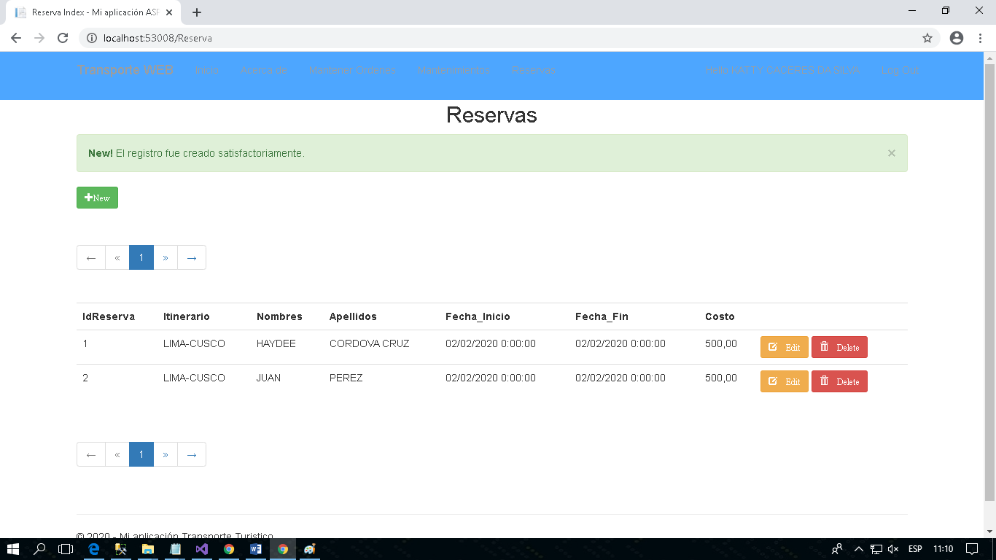

Se procede a editar el registro de la Reserva de Juan Perez

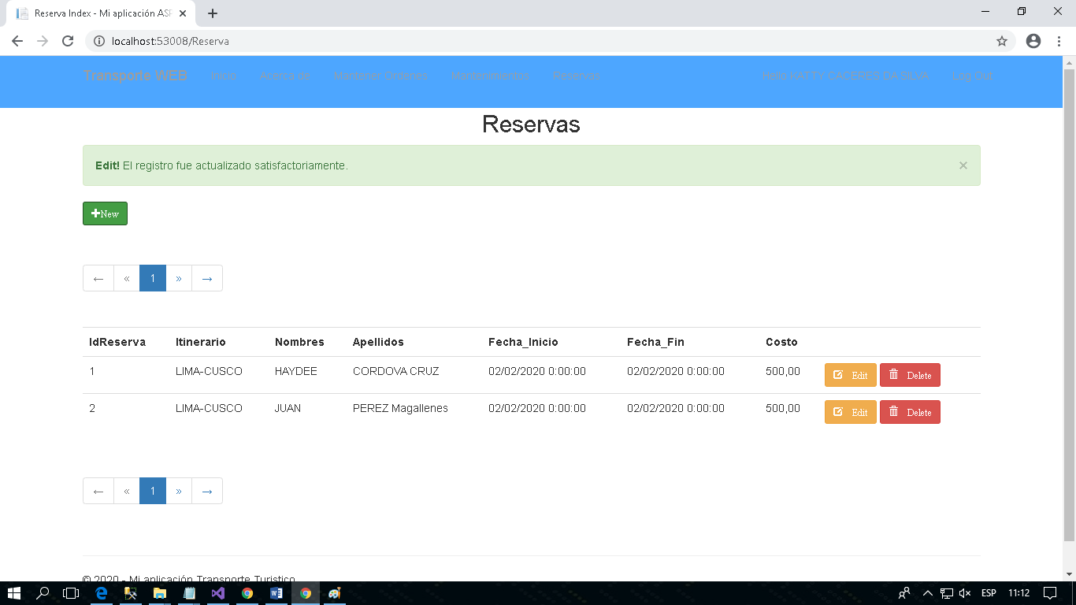

Se procede a realizar el signaIR de la actualización de la reserva de Juan Perez.

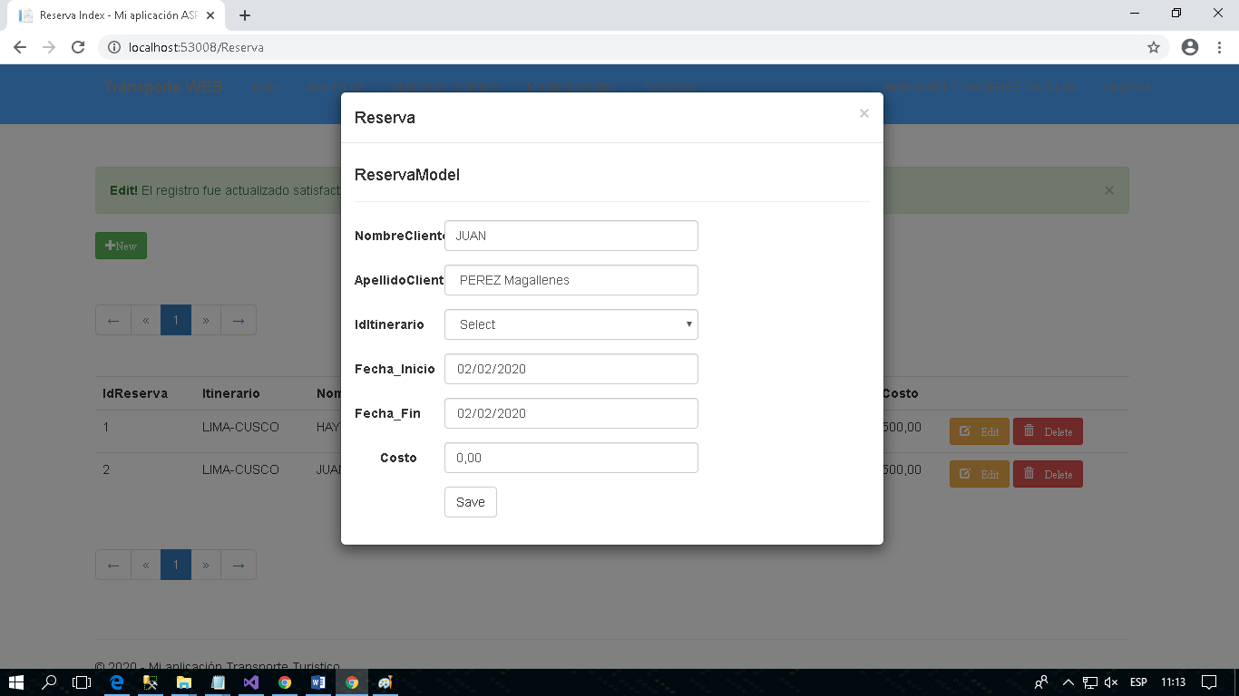

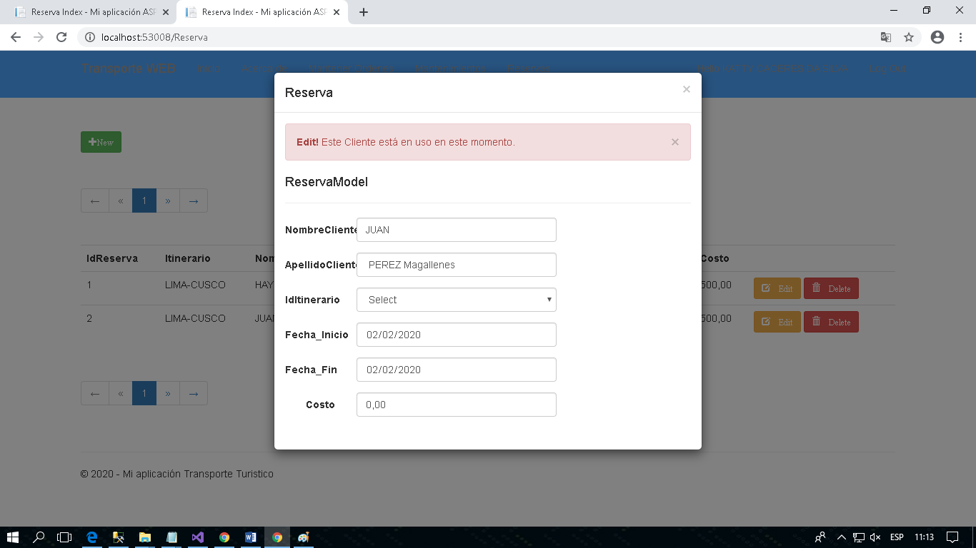

Se procede a eliminar la reserva de Juan Perez

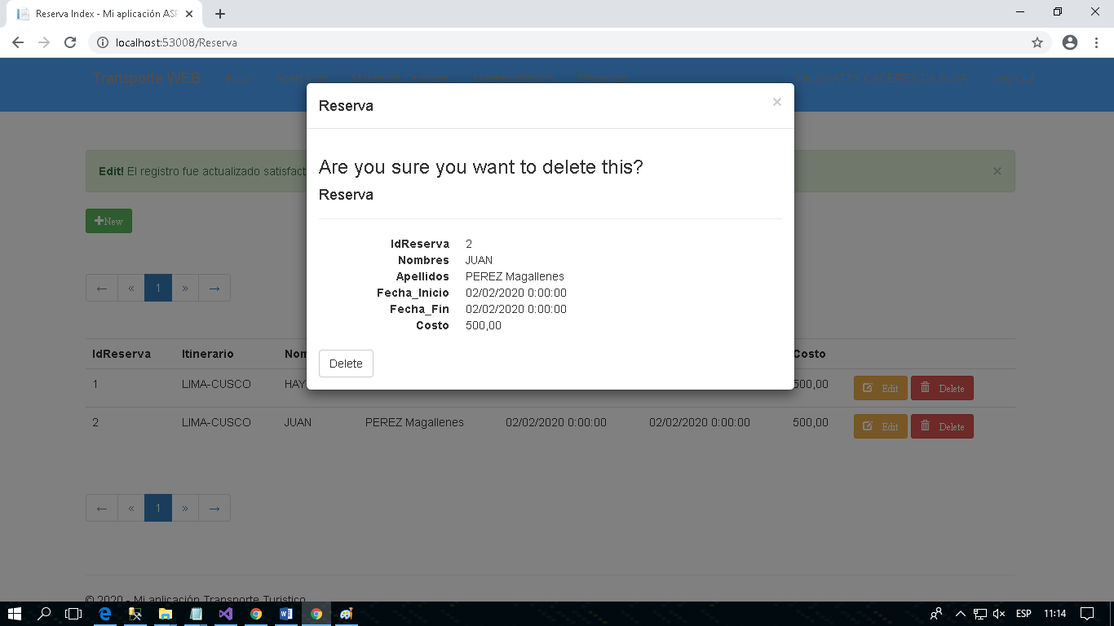

Se abre en otra ventana para eliminar el registro de la reserva de Juan Perez

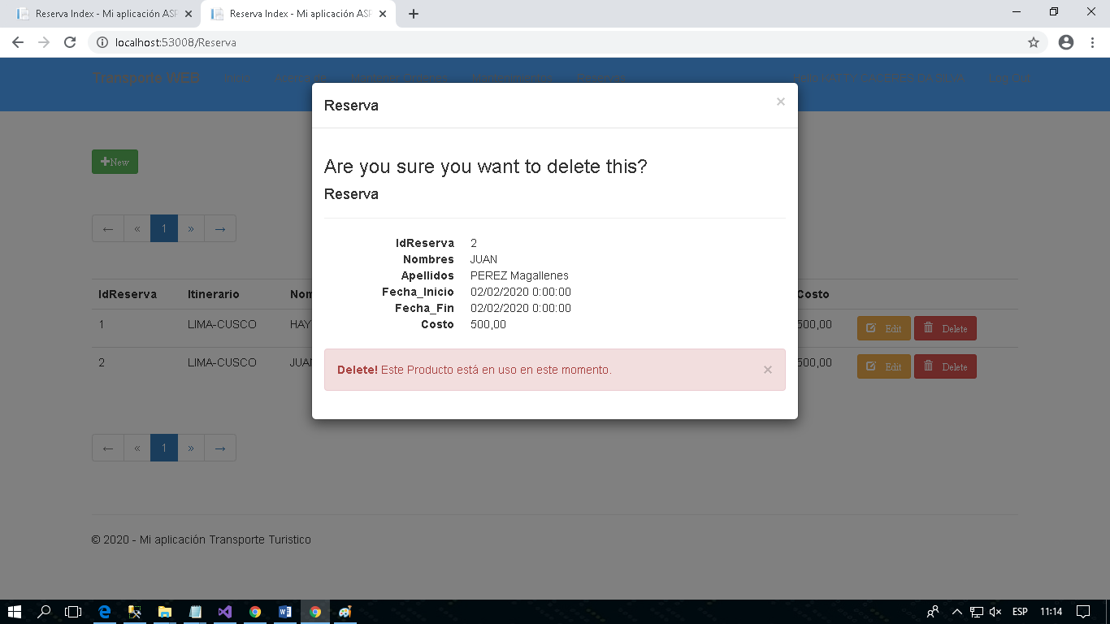

Se procede a eliminar el registro y se actualizan los datos.

